Національний технічний університет України
«Київський політехнічний інститут імені Ігоря Сікорського»
Факультет інформатики та обчислювальної техніки
Кафедра обчислювальної техніки

Архітектура Комп’ютерів - 2
Лабораторна робота №7

Виконав:
студент групи ІВ-83
Матвійчук А.Ю.
Перевірив:
Нікольський С.С.

Київ
2020 р.

Перевірка роботи (basic task 1):
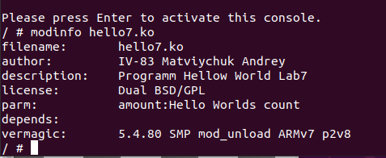
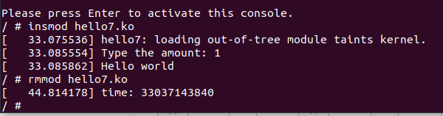
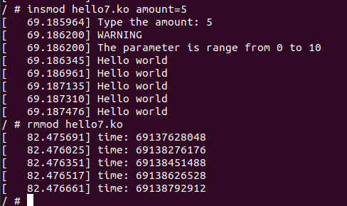
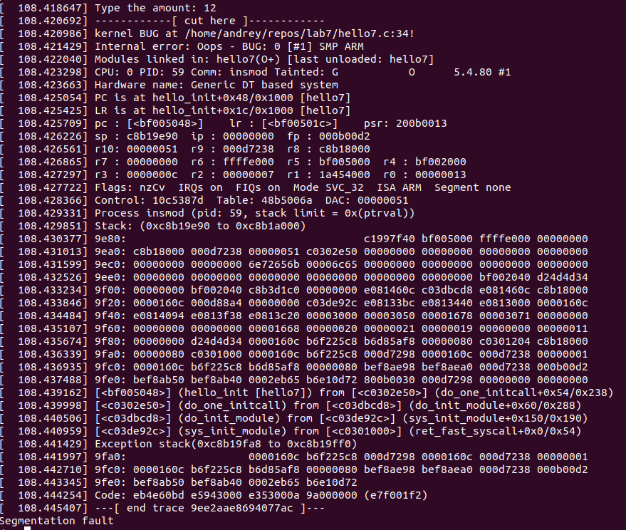

Hello7.ko
#include <linux/init.h>
#include <linux/module.h>
#include <linux/printk.h>
#include <linux/ktime.h>
#include <linux/slab.h>
#include <linux/list.h>

struct list_item {
ktime_t time;
struct list_head list_node;
};

static struct list_head my_list_head = LIST_HEAD_INIT(my_list_head);

MODULE_AUTHOR("IV-83 Matviychuk Andrey");
MODULE_DESCRIPTION("Programm Hellow World Lab7");
MODULE_LICENSE("Dual BSD/GPL");

static uint amount = 1;
module_param(amount, uint, 0444);
MODULE_PARM_DESC(amount, "Hello Worlds count");

static int __init hello_init(void)
{
uint i = 0;
struct list_item *tail;

pr_info("Type the amount: %d\n", amount);

if (amount == 0 || (amount >= 5 && amount <= 10))
pr_warn("WARNING\nThe parameter is range from 0 to 10");
BUG_ON(amount > 10);

for (i = 0 ; i < amount; i++)
{

tail = kmalloc(sizeof(struct list_item), GFP_KERNEL);
if (i == 5)
tail = 0;
if(ZERO_OR_NULL_PTR(tail))
goto error;
tail->time = ktime_get();
list_add_tail(&(tail->list_node), &my_list_head);
pr_info("Hello world\n");
}

return 0;

error:
{
struct list_item *md, *tmp;
pr_err("kmalloc out of memory");
list_for_each_entry_safe(md, tmp, &my_list_head, list_node) {
list_del(&md->list_node);
kfree(md);
}
BUG();
return -ENOMEM;
}

}

static void __exit hello_exit(void)
{
struct list_item *md, *tmp;

list_for_each_entry_safe(md, tmp, &my_list_head, list_node) {
pr_info("time: %lld\n", md->time);
list_del(&md->list_node);
kfree(md);
}
BUG_ON(!list_empty(&my_list_head));
}

module_init(hello_init);
module_exit(hello_exit);

